
МИНИСТЕРСТВО ОБРАЗОВАНИЯ И НАУКИ
РОССИЙСКОЙ ФЕДЕРАЦИИ
Брянский государственный технический университет

Утверждаю
Ректор университета

__________________О.Н.Федонин

«____»____________2013 г.

ТЕСТИРОВАНИЕ И ОТЛАДКА ПРОГРАММНОГО ОБЕСПЕЧЕНИЯ

Определение предельных параметров производительности программы на основе нагрузочного тестирования

Методические указания

к выполнению лабораторной работы №12

для студентов очной формы обучения

по направлению подготовки 23100 «Программная инженерия»

Брянск 2013
УКД 004.43

Тестирование и отладка программного обеспечения. Определение предельных параметров производительности программы на основе нагрузочного тестирования [Текст] + [Электронный ресурс]: методические указания к выполнению лабораторной работы №12 для студентов очной формы обучения по направлению подготовки 231000 «Программная инженерия». – Брянск: БГТУ, 2013. – 16 с.

Разработал:
Д.А.Коростелёв,
канд. техн. наук, доц.

Рекомендовано кафедрой «Информатика и программное обеспечение» БГТУ (протокол №1 от 13.09.13)

Цель работы
Целью лабораторной работы является получение практических навыков в разработке нагрузочных Unit-тестов в среде Microsoft Visual Studio для определения предельных параметров производительности программы на основе нагрузочного тестирования.
Продолжительность лабораторной работы – 2 часа.

Краткие сведения

Создание нагрузочных тестов в среде Visual Studio
Предельные параметры производительности программы в среде Microsoft Visual Studio определяются на основе нагрузочного тестирования.
Среда Microsoft Visual Studio предоставляет инструмент нагрузочного тестирования. С его помощью можно разрабатывать нагрузочные тесты. Нагрузочные тесты могут быть настроены таким образом, чтобы имитировать одновременный доступ к сайту множества пользователей. Во время выполнения теста записываются выводимые от средств инструментирования данные. Эти данные позволяют узнать, как среда и приложение держат нагрузочный тест.
Для помощи в создании нагрузочных тестов среда Microsoft Visual Studio предоставляет соответствующий мастер тестовой нагрузки. Нагрузочные тесты среды Microsoft Visual Studio используют имеющиеся Web-тесты и модульные тесты (в т.ч. и тесты БД). Проходя по шагам мастера, вы можете выбрать имеющиеся в созданном тестовом проекте Unit-тесты (которые будете использовать для имитации нагрузки), а затем и настроить параметры нагрузки. Затем нагрузочный тест добавляется в тестовый проект, где он может быть сохранен, отредактирован, получить версию, а также выполняться много раз.
Рассмотрим работу мастера тестовой нагрузки. Мастер тестовой нагрузки запускается добавлением нового теста на основе соответствующего шаблона в тестовый проект (рис. 1). После выбора шаблона открывается вводное окно мастера тестовой нагрузки (рис. 2).
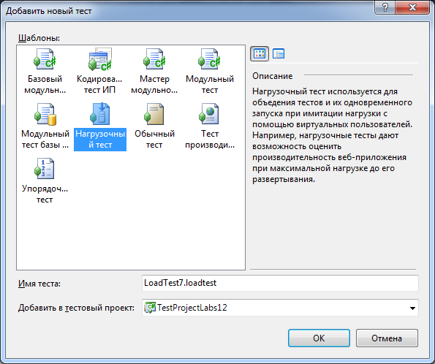
Рис. 1. Добавление нового нагрузочного теста

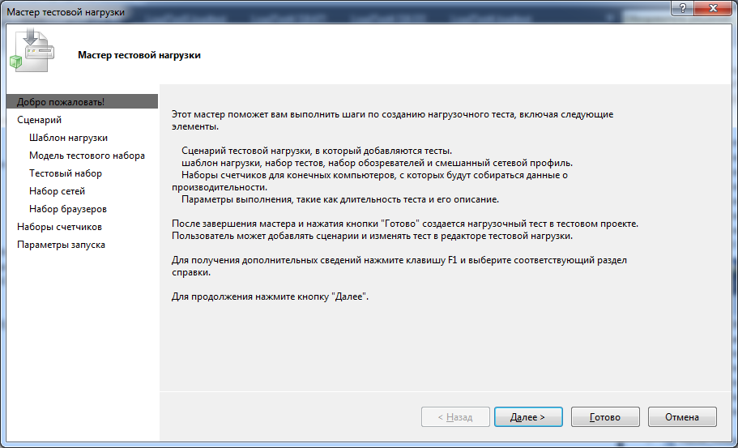
Рис. 2. Вводное окно мастера тестовой нагрузки
На втором экране мастера тестовой нагрузки (рис. 3) вы задаете название для вашего сценария. Это название – просто метка для теста (чтобы остальные понимали, что именно вы хотите тестировать).
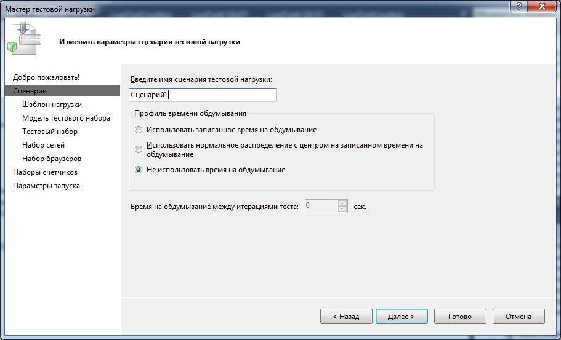
Рис. 3. Описание сценария

Второй шаг мастера (рис. 3) позволяет описать также профиль времени обработки. Время обработки представляет собой то время, которое пользователь проводит в размышлении между запросами. Это время используется для чтения страницы, ее заполнения и т. д. Время обработки значимо в том смысле, что вы хотите в вашем нагрузочном тесте имитировать пользователей. Здесь у вас есть несколько вариантов.
Вы можете использовать записанные времена обработки, которые могли быть получены, например, при создании Web-теста. Также вы можете сгладить эти записанные времена обработки (указанием стандартного распределения на основе записанных времен обработки). Дополнительно можно отключить время обработки. Это полезно только тогда, когда необходимо создать пиковую нагрузку на сервер (а не имитировать пользователей).
Также на этом шаге мастера (рис. 3) можно задать время между итерациями теста в секундах, вы знаете поведение ваших пользователей. Так, если вы знаете, что примерно каждые пять секунд пользователь запускает процесс поиска и редактирования клиента, то можно указать это время именно здесь.
Следующий экран мастера (рис. 4) используется для указания шаблона для нагрузочного теста. Здесь имеются два варианта: постоянная нагрузка и ступенчатая нагрузка.
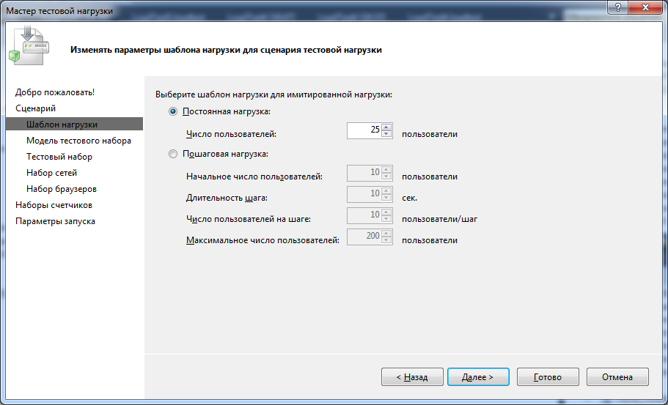
Рис. 4. Окно настройки шаблона нагрузки

Первый вариант позволяет вам выполнять тест с постоянным числом пользователей. Если вы хотите проверить, как система работает при постоянной нагрузке, то необходимо использовать именно этот вариант. Ступенчатая нагрузка – это использование нагрузочного теста для стрессового тестирования. Так, вы хотите определить, как система ведет себя при добавлении к нагрузке все большего числа пользователей. Эта возможность очень полезна тогда, когда вы хотите найти «точку отказа» вашего приложения или «узкое место» при нагрузке на сервер и приложение. Для описания ступенчатой нагрузки вы указываете начальное число пользователей и максимальное их количество. Затем вы задаете период времени между ступеньками и величину самой ступеньки.
Следующий экран мастера (рис. 5) позволяет вам описать, как вы хотите составить ваши тесты нагрузки.
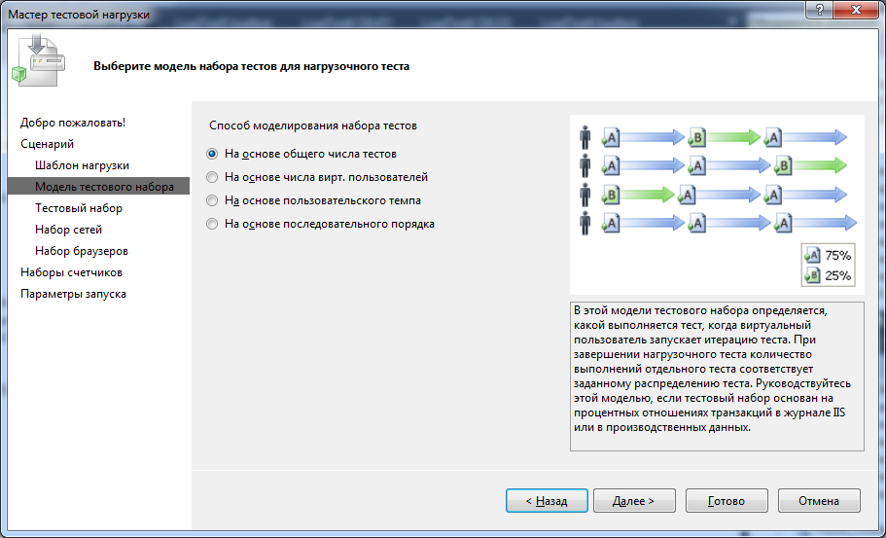
Рис. 5. Окно настройки шаблона нагрузки

Есть четыре варианта: по общему числу тестов, по числу пользователей, по пользовательскому темпу или по последовательному порядку. Вот эти варианты (рис. 5).
- «На основе общего числа тестов». Здесь можно задать процент для каждого теста вашего приложения. Так, если у вас есть три теста, то можно указать, что первый будет выполняться 25% времени, второй – 40% всего времени тестирования, а последний – все оставшееся время (35%).
- «На основе числа виртуальных пользователей». Здесь можно указать, что тест должен выполняться по распределению действий пользователей (а не по распределению тестов). Так, вы можете здесь указать, что 7 из 10 пользователей должны выполнять поиск, а оставшиеся 3 делают покупки. Если у вас есть тест для каждой операции, то вы указываете, что 70% пользователей всегда выполняют тест поиска, а 30% пользователей выполняют тест покупки.
- «На основе пользовательского темпа». Эта настройка позволяет вам указать, что каждый тест должен выполняться указанное число раз в течение часа. Тесты выполняются, всеми пользователями. Так, если вы знаете, что каждый час 100 пользователей делают поиск в вашем приложении и 10 пользователей покупают, то вы можете настроить тест для каждого действия и указать соответствующий темп.
- «На основе последовательного порядка». Каждый виртуальный пользователь запускает тесты в том порядке, в котором они определены в сценарии. Виртуальный пользователь продолжает выполнения тестов в этом порядке, пока нагрузочный тест не будет завершён.
На следующем экране (рис. 6) вы выбираете тесты для имитации нагрузки. Можно добавить Web-тесты и модульные тесты (в зависимости от вашего сценария). Затем вы сможете выбрать процентное распределение (в зависимости от вашей модели составления набора тестов).
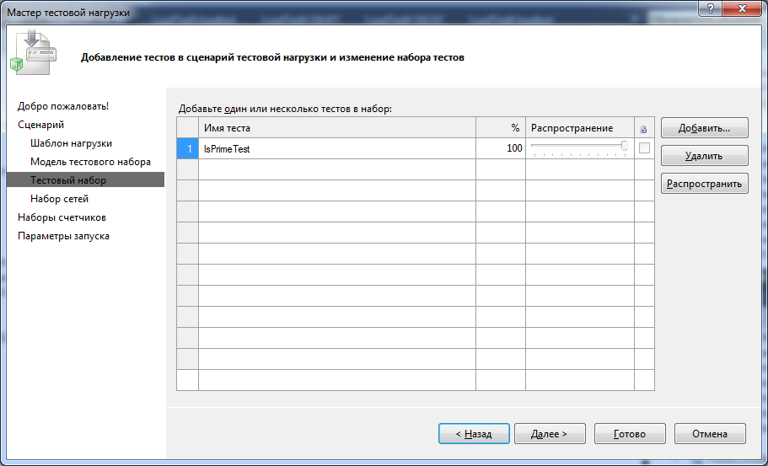
Рис. 6. Окно выбора тестов

Затем вы указываете типы сетей пользователей (рис. 7). Если вы знаете, что 100% пользователей находится на локальной сети, то можете указать это здесь. Однако если часть пользователей получает доступ извне локальной сети, то вы можете указать здесь их процент. Конечно, для этого необходимо иметь данные по вашим пользователям (или сделать прогнозы).
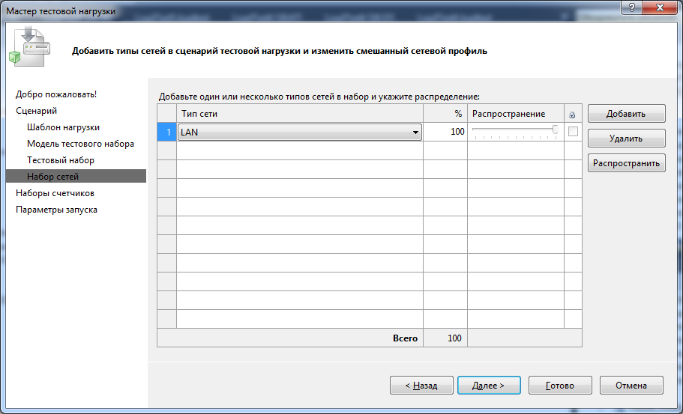
Рис. 7. Окно настройки сетевого профиля

Следующий экран мастера (рис. 8) используется для указания, за какими серверами должен наблюдать нагрузочный тест. Если ваше приложение распределено на несколько серверов, то необходимо указать в окне мастера (рис. 8) эти компьютеры. Вам также необходимо будет указать и компьютер-контроллер, на котором работают тесты. Конечно же, для более точных результатов компьютер-контроллер и компьютер сервера должны быть разными физическими компьютерами.
Кроме того, для каждого наблюдаемого компьютера вы можете указать набор счетчиков – стандартные индикаторы производительности, которые необходимо отслеживать. Существуют наборы счетчиков для IIS, SQL и т. д.
Последний экран мастера (рис. 9) используется для указания настроек нагрузочного теста.
Эти настройки содержат: время, число перехватываемых ошибок, а также уровень проверки. Если, например, вы указываете некоторое число проверок для вашего Web-теста, то эти проверки снижают производительность и совершенно не имитируют реальных пользователей. Поэтому здесь можно указать такой уровень, который исключит эти проверки.
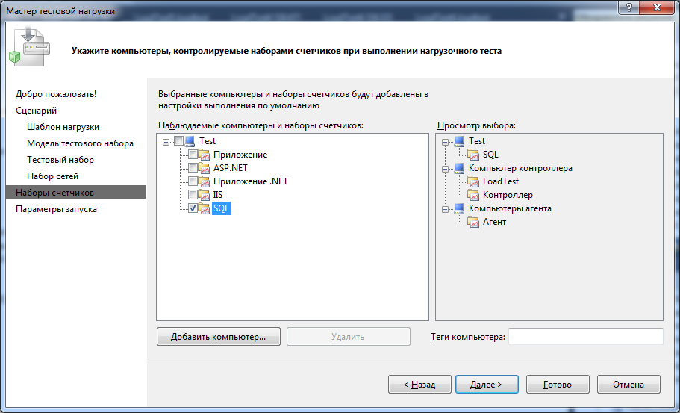
Рис. 8. Окно выбора компьютеров для наблюдения

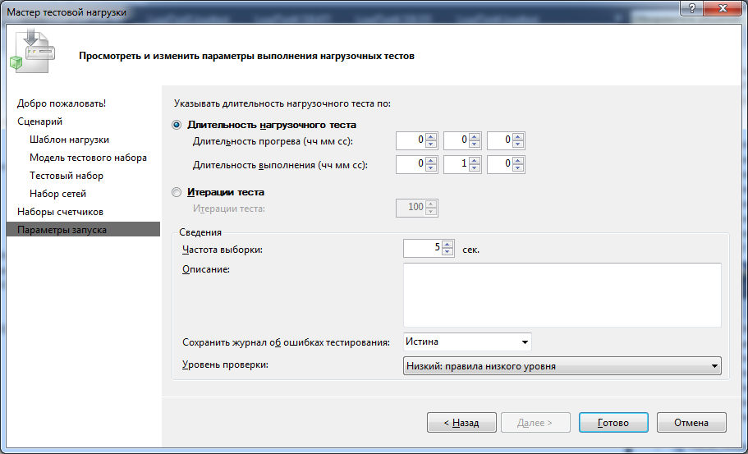
Рис. 9. Окно настройки нагрузочного теста

Кроме того, вы можете использовать этот экран для указания «времени разогрева» для ваших тестов (в течение этого времени тесты будут выполняться, но данные собираться не будут). Вы можете также указать общее время теста или число итераций, которое необходимо выполнить. И наконец, вы можете указать частоту выборки, которая означает частоту записи данных.
Когда мастер заканчивает свою работу, он создает loadtest-файл. Этот файл можно открыть и отредактировать внутри Visual Studio (рис. 10).
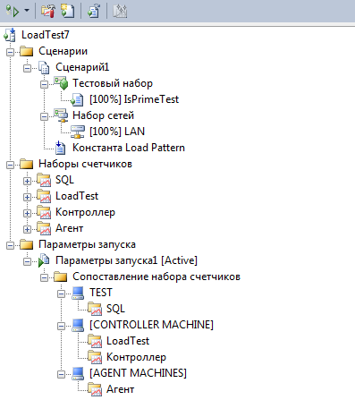
Рис. 10. Просмотр нагрузочного теста

Для запуска нагрузочного теста можно использовать кнопку «Запустить тест» в окне просмотра нагрузочного теста. При этом среда Visual Studio откроет окно монитора нагрузочного теста. Это окно показано на рис. 11. Здесь еще выполняется набор тестов.
Когда тест останавливается, данные сохраняются. Вы можете работать с этими данными и подробно анализировать их. Кроме того, можно искать тенденции и точки отказа, а также анализировать произошедшие во время выполнения ошибки. Пример отчета показан на рис. 12. Вы можете также просматривать эти данные в виде графиков и таблиц (при помощи панели инструментов наверху). И конечно, при необходимости вы можете экспортировать эти данные.

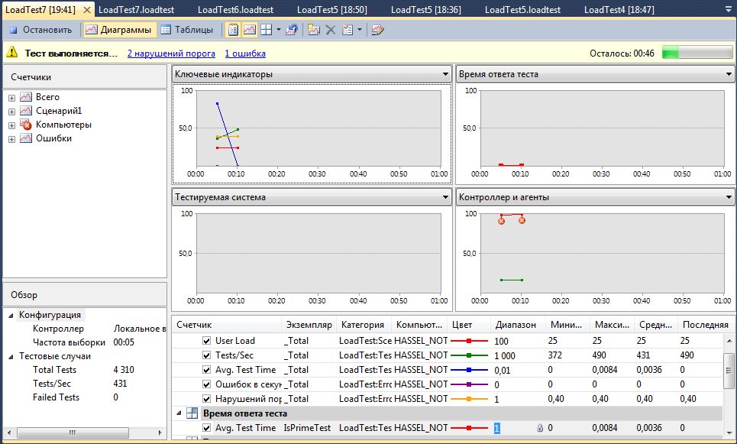
Рис. 11. Отслеживание загрузочного теста

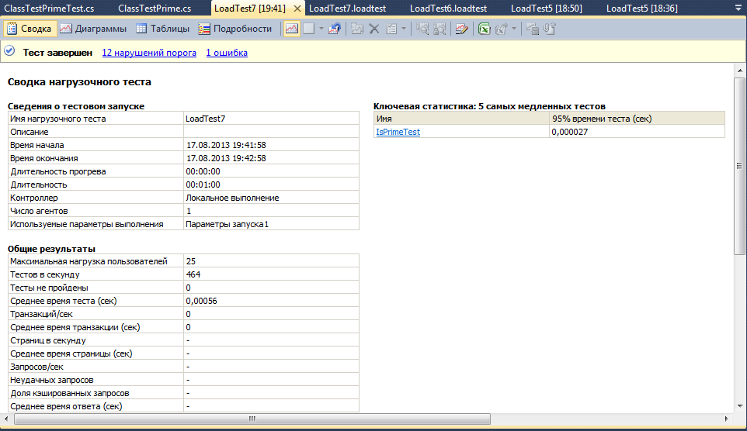
Рис. 12. Отчет о нагрузочном тестировании

Определение предельных нагрузок на основе результатов нагрузочного тестирования
С помощью нагрузочного тестирования можно оценить предельные нагрузки текущей версии программы. Для примера протестируем функцию проверки на простоту числа следующего вида (листинг 1).
Листинг 1
public class ClassTestPrime
{
public static bool IsPrime(int number)
{
int n = (int)Math.Sqrt(number);
if (n * n == number) return false;
if ((number & 1) == 0) return false;
for (int i = 3; i <= n; i += 2)
{
if (number % i == 0)
{
return false;
}
}
return true;
}
}

Для нагрузочного тестирования создадим unit-тест следующего содержания (листинг 2).
Листинг 2
[TestMethod]
public void IsPrimeTest()
{
int number = 101;
var actual = ClassTestPrime.IsPrime(number);
Assert.AreEqual(true, actual);

}

Чтобы оценить предельную нагрузку проведем нагрузочное тестирование для настроек, указанных на рис. 3-9, для следующих вариантов количества пользователей: 25, 50, 100, 150, 200. Результаты экспериментов представлены в табл. 1 (тесты выполнялись на одном ядре процессора).
Данная таблица показывает, что рассматриваемая функция может успешно обрабатываться от 125 до 595 раз в секунду, при этом среднее значение составляет 408,2 раза в секунду.

Таблица 1
Результаты нагрузочного тестирования
№ теста | Кол-во польз. | Ср. (тестов/сек) | Min (тестов/сек) | Max (тестов/сек)
1 | 25 | 481 | 335 | 582
2 | 50 | 442 | 349 | 520
3 | 100 | 401 | 125 | 401
4 | 150 | 361 | 164 | 595
5 | 200 | 356 | 180 | 516
Итого |  | 408,2 | 125 | 595

Задание к лабораторной работе
- Ознакомьтесь с возможностями нагрузочного тестирования с помощью Visual Studio.
- Для одного из тестов БД, который был разработан вами в лабораторной работе №11, проведите ряд экспериментов по оценке предельной величины нагрузки аналогично примеру.
- Результаты проведенных экспериментов представьте в виде таблицы. Сделайте выводы.

Контрольные вопросы
- Что такое нагрузочное тестирование?
- Какие цели преследует нагрузочное тестирование?
- Какие задачи решает нагрузочное тестирование?
- Какие виды нагрузочного тестирования вы знаете?
- Какие подходы к формированию модели нагрузки существуют?
- Каким образом осуществляется нагрузочное тестирование в среде Visual Studio?
- Какие инструменты нагрузочного тестирования и тестирования производительности вы знаете?

Список рекомендуемой литературы
- Криспин, Л. Гибкое тестирование: практическое руководство для тестировщиков ПО и гибких команд / Л.Криспин, Д.Грегори. – М.: Вильямс, 2010. – 464 с.
- Майерс, Г. Искусство тестирования программ [пер. с англ.] / Г.Майерс, Т.Баджетт, К.Сандлер. – 3-е изд. – М.: Вильямс,
2012. – 272с.
- Снелл, М. Microsoft Visual Studio 2008 / М.Снелл, Л.Пауэрс. – СПб: БХВ-Петербург, 2009. – 1200 с.

Тестирование и отладка программного обеспечения. Определение предельных параметров производительности программы на основе нагрузочного тестирования: методические указания к выполнению лабораторной работы №12 для студентов очной формы обучения по направлению подготовки 231000 «Программная инженерия».

КОРОСТЕЛЕВ ДМИТРИЙ АЛЕКСАНДРОВИЧ

Научный редактор А.А.Азарченков

Редактор издательства Л.Н.Мажугина

Компьютерный набор Д.А.Коростелёв

Темплан 2013 г., п. 258
Подписано в печать Формат 60х84 1/16. Бумага офсетная. Офсетная печать. Усл.печ.л. 0,93. Уч.-изд.л. 0,93.

Издательство Брянского государственного технического университета
241035, Брянск, бульвар им. 50-летия Октября, 7, БГТУ, тел. 58-82-49
Лаборатория оперативной полиграфии БГТУ, ул. Институтская, 16

